（选修3-1）
第三部分 磁场
专题3.9 平行边界磁场问题（基础篇）
一．选择题
1.(2019·重庆市上学期期末抽测)如图所示，在0≤x≤3a的区域内存在与xOy平面垂直的匀强磁场，磁感应强度大小为B.在t＝0时刻，从原点O发射一束等速率的相同的带电粒子，速度方向与y轴正方向的夹角分布在0°～90°范围内．其中，沿y轴正方向发射的粒子在t＝t₀时刻刚好从磁场右边界上P(3a，a)点离开磁场，不计粒子重力，下列说法正确的是( )
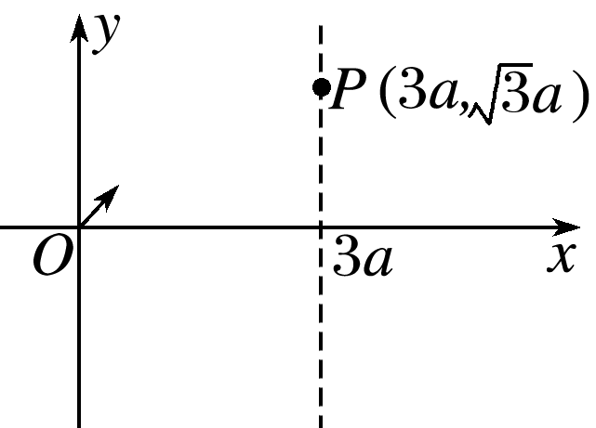
A．粒子在磁场中做圆周运动的半径为3a B．粒子的发射速度大小为
C．带电粒子的比荷为 D．带电粒子在磁场中运动的最长时间为2t₀
2.(2018·河南省中原名校第四次模拟)如图所示，平行边界MN、PQ间有垂直纸面向里的匀强磁场，磁场的磁感应强度大小为B，两边界间距为d，MN上有一粒子源A，可在纸面内沿各个方向向磁场中射入质量均为m、电荷量均为q的带正电的粒子，粒子射入磁场的速度v＝，不计粒子的重力，则粒子能从PQ边界射出的区域长度为( )
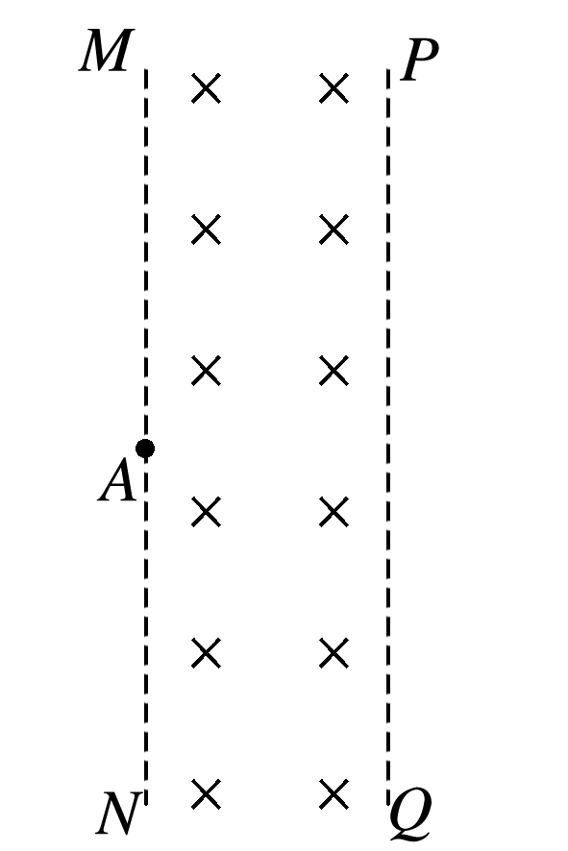
A．d B.d C.d D.d
3．如图所示，带有正电荷的A粒子和B粒子同时以同样大小的速度(速度方向与边界的夹角分别为30°、60°)从宽度为d的有界匀强磁场的边界上的O点射入磁场，又恰好都不从另一边界飞出，则下列说法中正确的是( )
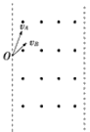
A. A、B两粒子在磁场中做圆周运动的半径之比为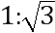
B. A、B两粒子在磁场中做圆周运动的半径之比为 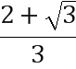
C. A、B两粒子的比荷之比是 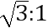
D. A、B两粒子的比荷之比是
4．电荷量分别为q和的两个带电粒子分别以速度和射入匀强磁场，两粒子的入射方向与磁场边界的夹角分别为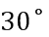和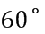，磁场宽度为d，两粒子同时由A点出发，同时到达B点，如图所示，则（ ）
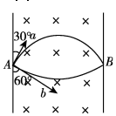
A. a粒子带负电，b粒子带正电 B. 两粒子的轨道半径之比：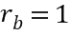：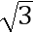
C. 两粒子的速度之比：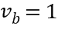：2 D. 两粒子的质量之比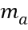：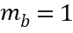：2
5.(2016·湖南长沙模拟)如图所示，一个理想边界为PQ、MN的匀强磁场区域，磁场宽度为d，方向垂直纸面向里。一电子从O点沿纸面垂直PQ以速度v₀进入磁场。若电子在磁场中运动的轨道半径为2d。O′在MN上，且OO′与MN垂直。下列判断正确的是( )
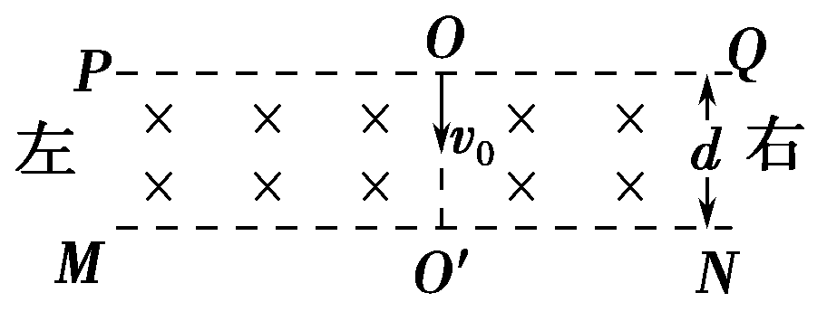
A.电子将向右偏转 B.电子打在MN上的点与O′点的距离为d
C.电子打在MN上的点与O′点的距离为d D.电子在磁场中运动的时间为
6.如图所示，直角坐标系中y轴右侧存在一垂直纸面向里、宽为a的有界匀强磁场，磁感应强度为B，右边界PQ平行y轴，一粒子(重力不计)从原点O以与x轴正方向成θ角的速率v垂直射入磁场，当斜向上射入时，粒子恰好垂直PQ射出磁场，当斜向下射入时，粒子恰好不从右边界射出，则粒子的比荷及粒子恰好不从右边界射出时在磁场中运动的时间分别为( )
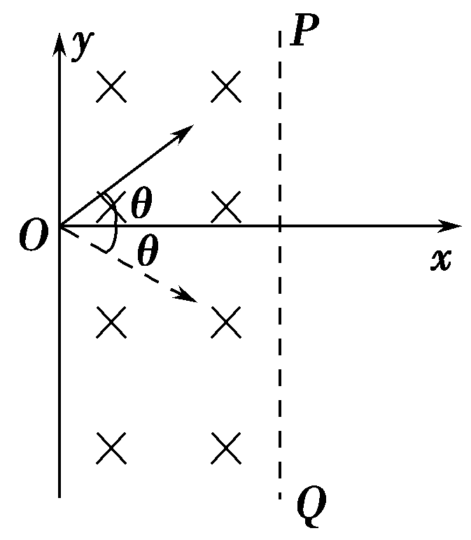
A. B. C. D.
7.(多选)如图，两个初速度大小相同的同种离子a和b，从O点沿垂直磁场方向进入匀强磁场，最后打到屏P上。不计重力。下列说法正确的有( )
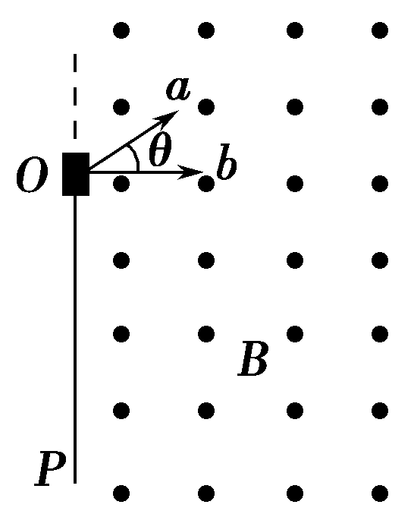
A.a、b均带正电
B.a在磁场中飞行的时间比b的短
C.a在磁场中飞行的路程比b的短
D.a在P上的落点与O点的距离比b的近
8.如图所示，在x轴上方存在垂直于纸面向里的匀强磁场，磁感应强度为B。在xOy平面内，从原点O处沿与x轴正方向成θ角(0＜θ＜π)方向以速率v发射一个带正电的粒子(重力不计)，则下列说法正确的是( )
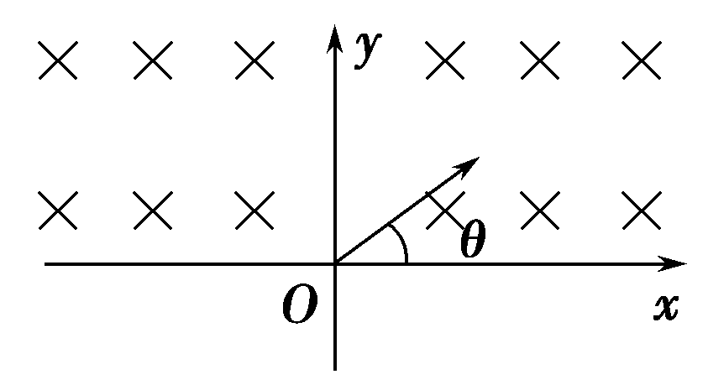
A.当v一定时，θ越大，粒子在磁场中运动的时间越短
B.当v一定，θ越大时，粒子离开磁场的位置距O点越远
C.当θ一定，v越大时，粒子在磁场中运动的角速度越大
D.当θ一定，v越大时，粒子在磁场中运动的时间越短
9．（2016广州模拟）不计重力的两个带电粒子M和N沿同一方向经小孔S垂直进入匀强磁场，在磁场中的径迹如图。分别用v_{M}与v_{N}， t_{M}与t_{N}，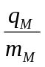与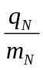表示它们的速率、在磁场中运动的时间、荷质比，则
M
N
S
A．如果=，则v_{M} ＞ v_{N} B．如果=，则t_{M} ＜ t_{N}
C．如果v_{M} = v_{N}，则＞ D．如果t_{M} = t_{N}，则＞
10．如图所示，在一单边有界磁场的边界上有一粒子源O，沿垂直磁场方向，以相同速率向磁场中发出了两种粒子，a为质子（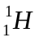），b为α粒子（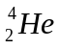），b的速度方向垂直磁场边界，a的速度方向与b的速度方向夹角为θ＝30°，两种粒子最后都打到了位于磁场边界位置的光屏OP上，则（ ）
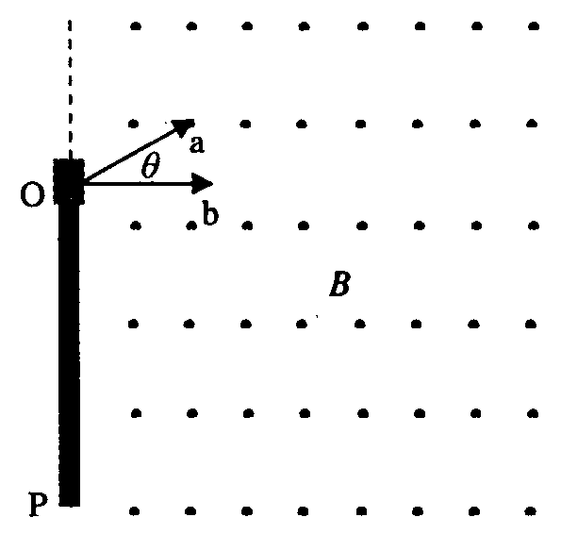
A．a、b两粒子转动周期之比为2 ：3
B．a、b两粒子在磁场中运动时间之比为2 ：3
C．a、b两粒子在磁场中转动半径之比为1 ：2
D．a、b两粒子打到光屏上的位置到O点的距离之比为1 ：2
二．计算题
1.（2019安徽皖北协作区模拟）如图所示，真空中有两块足够大的荧光屏P₁、P₂水平正对放置，间距为d，两荧光屏之间有一垂直于纸面向里的匀强磁场，磁感应强度大小为B．在紧贴荧光屏P₂的A点有一粒子源，某一时刻向荧光屏P₂上方纸面内的各个方向同时以相同的速率各发射一个粒子（图中只画出其中的几个方向），粒子的质量为m，带电荷量为-q，粒子的速率为v₀=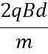．若粒子打到荧光屏上立即被吸收并发出荧光，不计粒子间的相互作用力和重力。
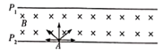
（1）求平行于P₂向左发射的粒子在磁场中的运动时间；
（2）求荧光屏P₁、P₂之间有粒子经过的区域的面积；
（3）当平行于P₂向左发射的粒子到达荧光屏时，求仍在磁场中运动的粒了和已经被屏吸收的粒子的个数之比。
2.如图所示，区域Ⅰ、Ⅲ内存在垂直纸面向外的匀强磁场，区域Ⅲ内磁场的磁感应强度为B，宽为1.5d，区域Ⅰ中磁场的磁感应强度B₁未知，区域Ⅱ是无场区，宽为d，一个质量为m、电荷量为q的带正电粒子从磁场边界上的A点与边界成θ＝60°角垂直射入区域Ⅰ的磁场，粒子恰好不从区域Ⅲ的右边界穿出且刚好能回到A点，粒子重力不计。
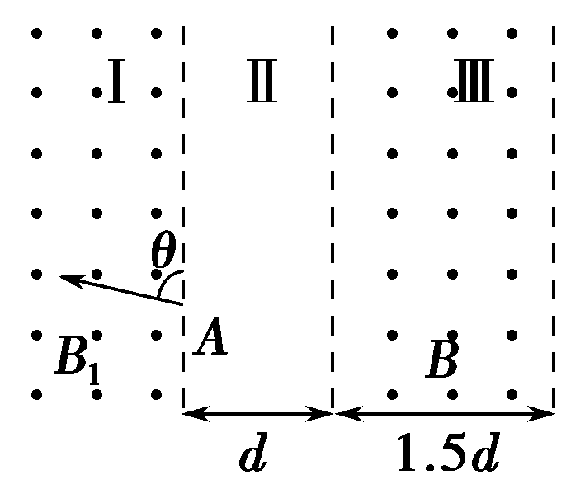
(1)求区域Ⅰ中磁场的磁感应强度B₁；
(2)求区域Ⅰ磁场的最小宽度L；
(3)求粒子从离开A点到第一次回到A点的时间t。
3.(12分) （2016洛阳一模）如图18所示，在无限长的竖直边界AC和DE间，上、下部分分别充满方向垂直于ADEC平面向外的匀强磁场，上部分区域的磁感应强度大小为B₀，OF为上、下磁场的水平分界线。质量为m、带电荷量为+q的粒子从AC边界上与O点相距为a的P点垂直于A C边界射入上方区域，经OF上的Q点第一次进入下方区域，Q与O点的距离为3a。不考虑粒子重力
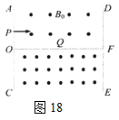
(1)求粒子射入时的速度大小；
(2)要使粒子不从AC边界飞出，求下方区域的磁感应强度应满足的条件；
(3)若下方区域的磁感应强度B=3B₀，粒子最终垂直DE边界飞出，求边界DE与AC间距离的可能值。
4.如图所示，在屏蔽装置底部中心位置O点放一医用放射源，可通过细缝沿扇形区域向外辐射速率为v＝3．2×10⁶ m/s的 α粒子．已知屏蔽装置宽AB＝9 Cm，缝长AD＝18 Cm，α粒子的质量m＝6．64×10^{－27}kg，电荷量q＝3．2×10^{－19} C．若在屏蔽装置右侧条形区域内加一匀强磁场来隔离辐射，磁感应强度B＝0．332 T，方向垂直于纸面向里，整个装置放于真空环境中．
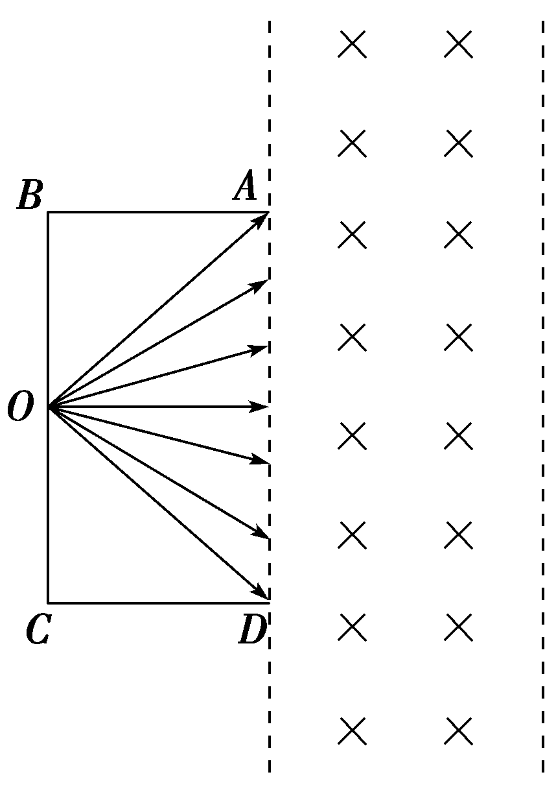
(1)若所有的α粒子均不能从条形磁场隔离区的右侧穿出，则磁场的宽度D至少是多少？
(2)若条形磁场的宽度D＝20 Cm，则射出屏蔽装置的α粒子在磁场中运动的最长时间和最短时间各是多少？(结果保留2位有效数字)

